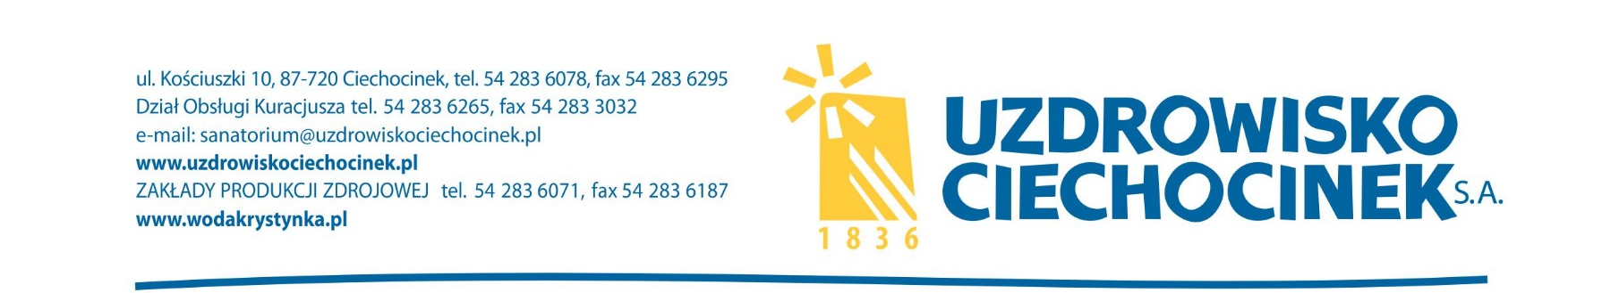

Numer sprawy : KP 19/08/2019

INFORMACJA O TREŚCI ZŁOŻONYCH OFERT

Dotyczy postępowania o udzielenie zamówienia publicznego prowadzonego w trybie przetargu nieograniczonego.

Przedmiot zamówienia :
Sukcesywna dostawa energii elektrycznej przez okres 12 miesięcy dla obiektów Uzdrowiska Ciechocinek
S. A. - CPV 09300000-2

Na mocy art. 86 ust. 5 ustawy z dnia 29 stycznia 2004 roku Prawo zamówień publicznych ( tj. Dz. U. z 2018 r. poz. 1986 ) Uzdrowisko Ciechocinek S. A. informuje, co następuje:
Kwota, jaką Zamawiający zamierza przeznaczyć na sfinansowanie zamówienia wynosi :
netto – 952.855,50 zł
brutto – 1.172.012,27 zł

Uzdrowisko Ciechocinek S. A. informuje, że w dniu 2019.09.16 o godzinie 10:15 odbyło się otwarcie ofert.

Złożono następujące oferty:
L.p. | Nazwa Oferenta  Adres Oferenta | Cena netto w zł. | Cena brutto w zł.
1. | Energa - Obrót S. A.  Al. Grunwaldzka 472  80-309 Gdańsk | 789.820,00 | 971.478,60
2. | PGE Obrót S. A.  ul. 8 - go Marca 6  35-959 Rzeszów  Siedziba : PGE Obrót S. A.  Oddział z siedzibą w Skarżysku – Kamiennej  Al. M. J. Piłsudskiego 51  26-110 Skarżysko - Kamienna | 763.600,00 | 939.228,00
3. | TRMEW Obrót S. A.  ul. Ludwika Rydygiera 8  01-793 Warszawa | 777.630,00 | 956.984,90

Termin płatności – 30 dni.
Wymagany termin wykonania zamówienia : od dnia 01.01.2020 r. do dnia 31.12.2020 r.

Wykonawca w terminie 3 dni od dnia zamieszczenia na stronie internetowej niniejszej informacji przekazuje Zamawiającemu "Oświadczenie o przynależności lub braku przynależności do tej samej grupy kapitałowej". Wraz ze złożeniem oświadczenia, wykonawca może przedstawić dowody, że powiązania z innym wykonawcą nie prowadzą do zakłócenia konkurencji w postępowaniu o udzielenie zamówienia.

